CURA
- Adresse de téléchargement : https://ultimaker.com/software/ultimaker-cura
- exécuter : “UltiMaker-Cura-5.10.0-win64-X64”, double clic dans téléchargement
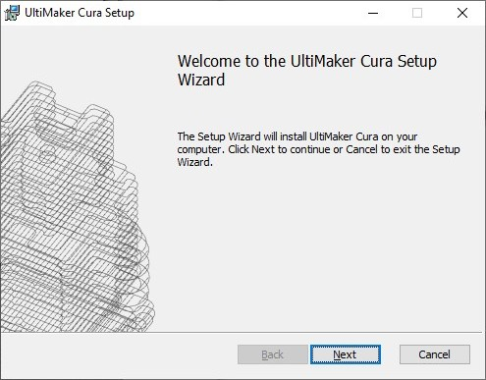
- Clic sur 'Next', 'suivant'.
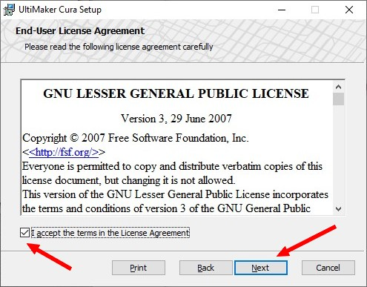
- Cocher 'Accecpt' et suivant.
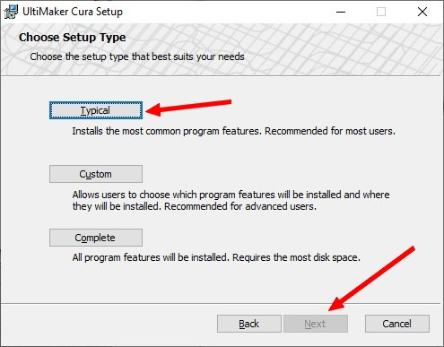
- Clic sur 'Typical' et suivant.
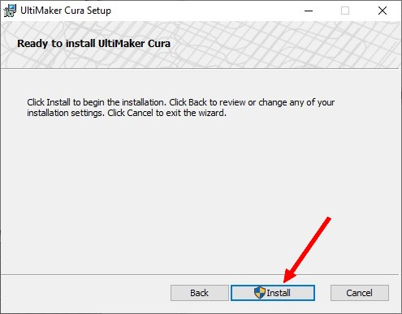
- Clic 'Install'
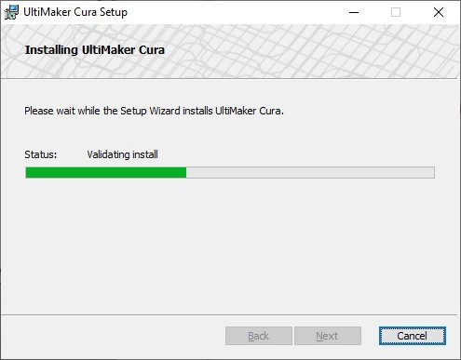
- Avancement de l'installation.
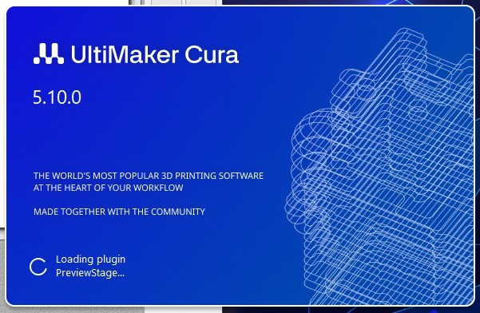
- Cura s'ouvre version 5.10.
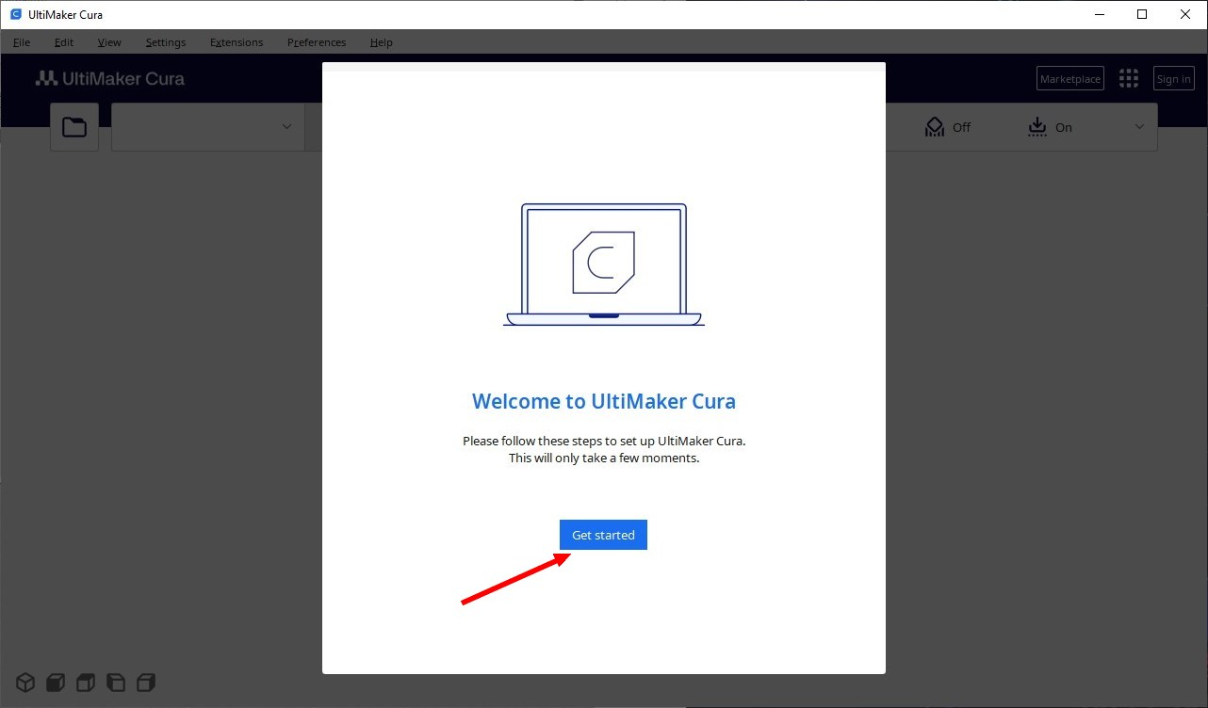
- Clic sur 'Get starded'
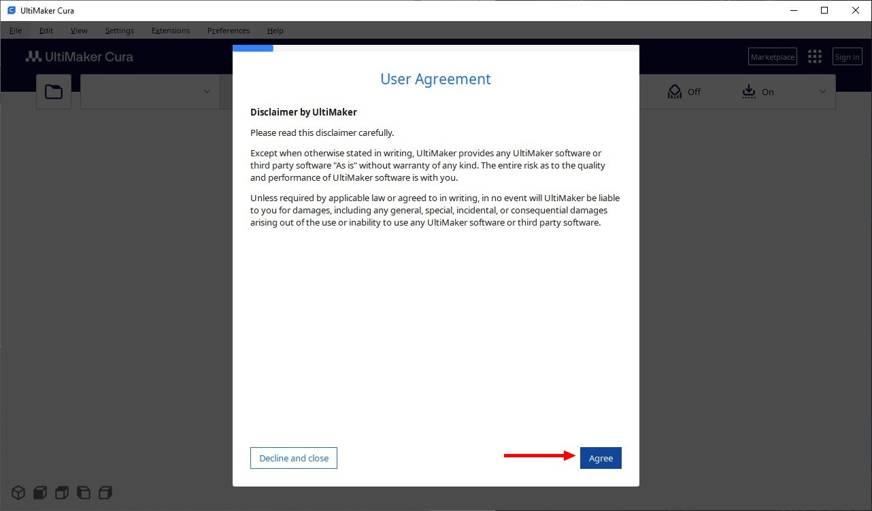
- Clic sur 'Agree'
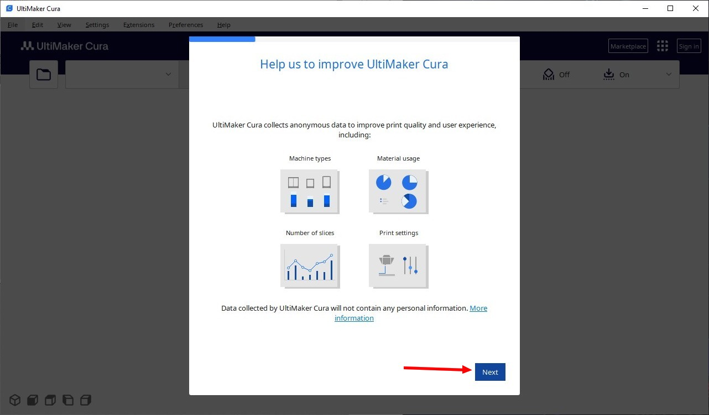
- clic sur 'Next'
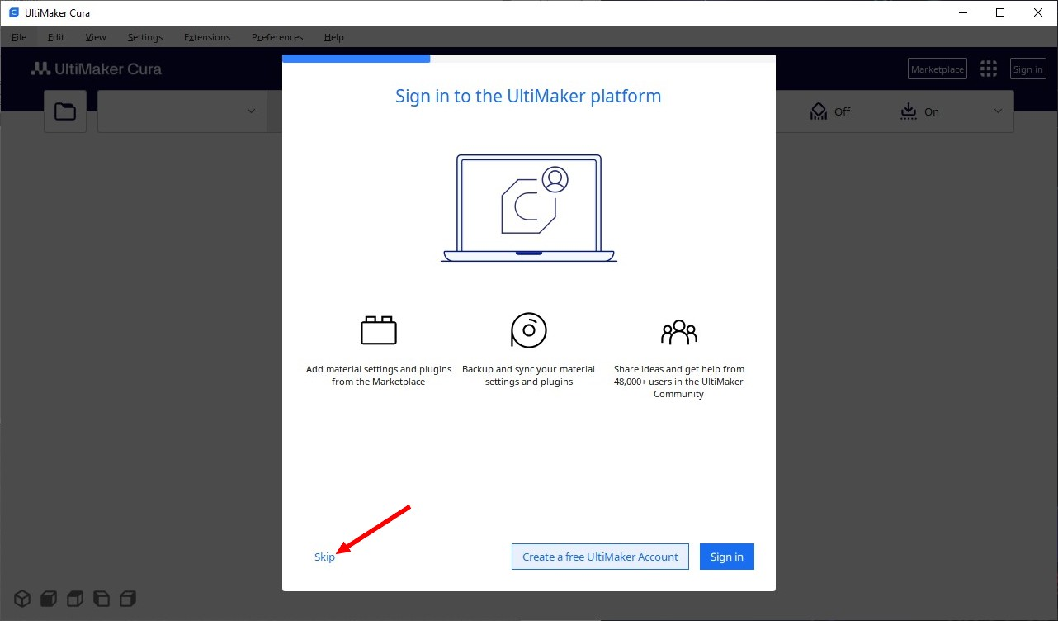
- Clic sur 'Skip“
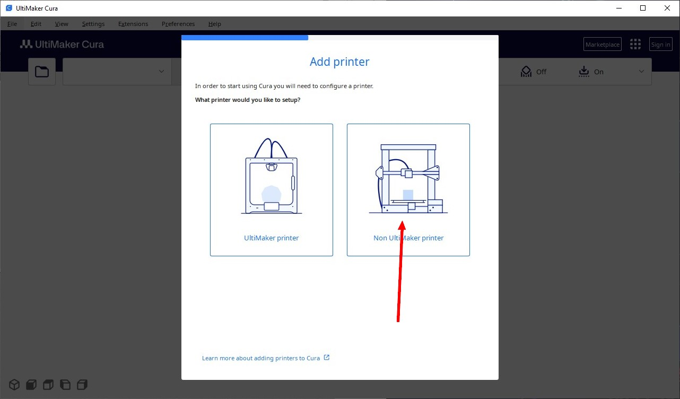
- Choix de l’aspect de l'imprimante.
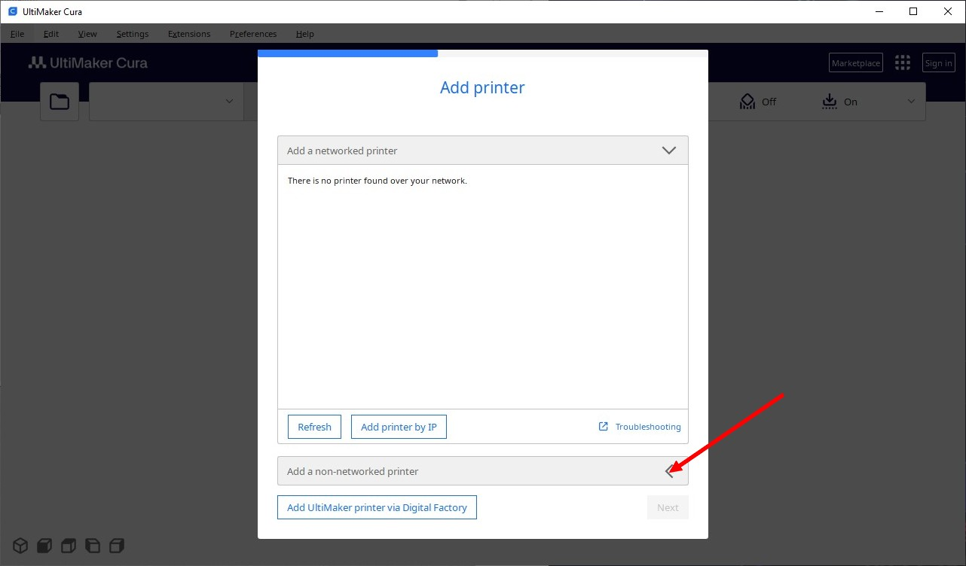
- Clic sur '<', pour ouvrir le menu de choix de l'imprimante.
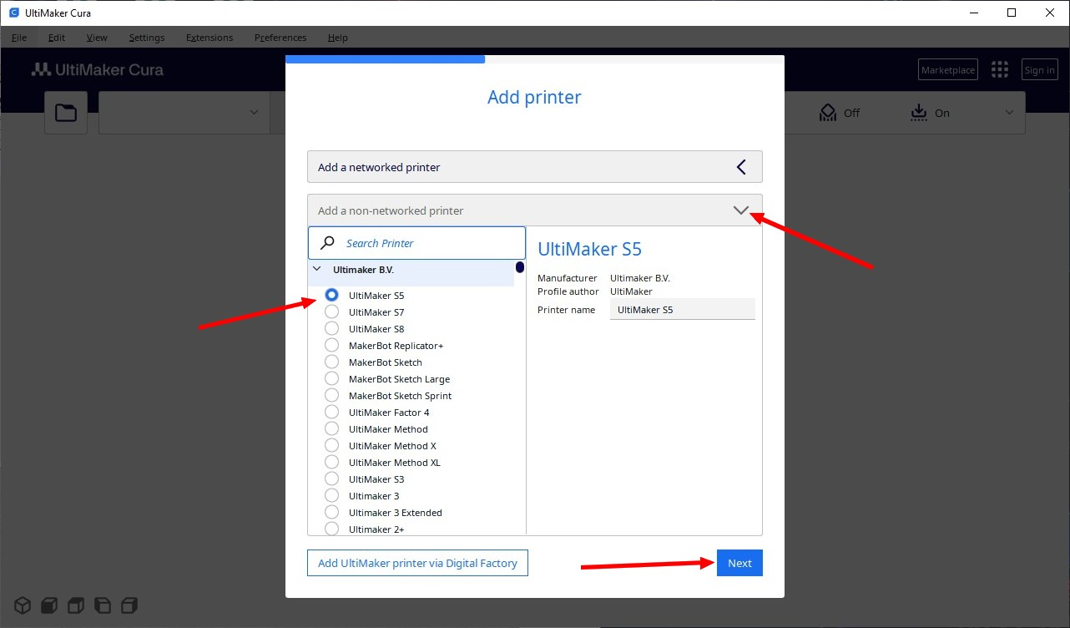
- Rechercher de l'imprimante de son choix, puis sur 'Next'
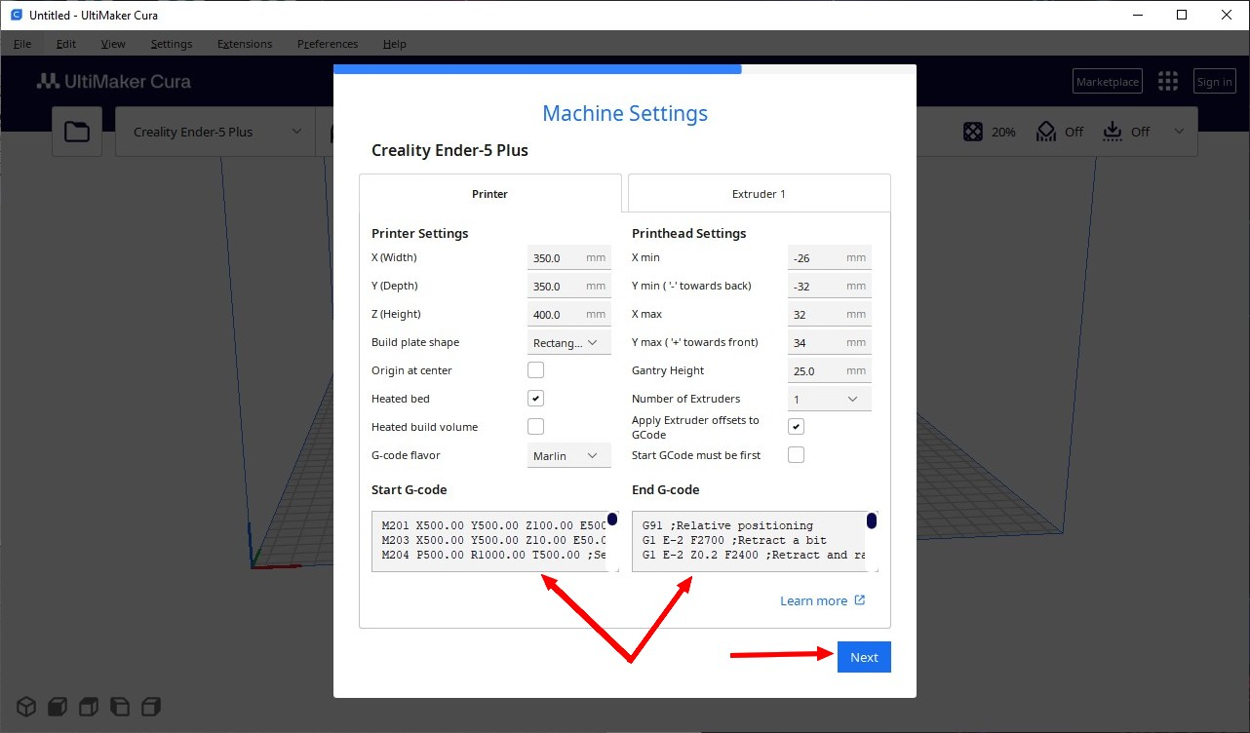
- Début du Gcode et fin du Gcode spécifie au modèle précis. 'Next'
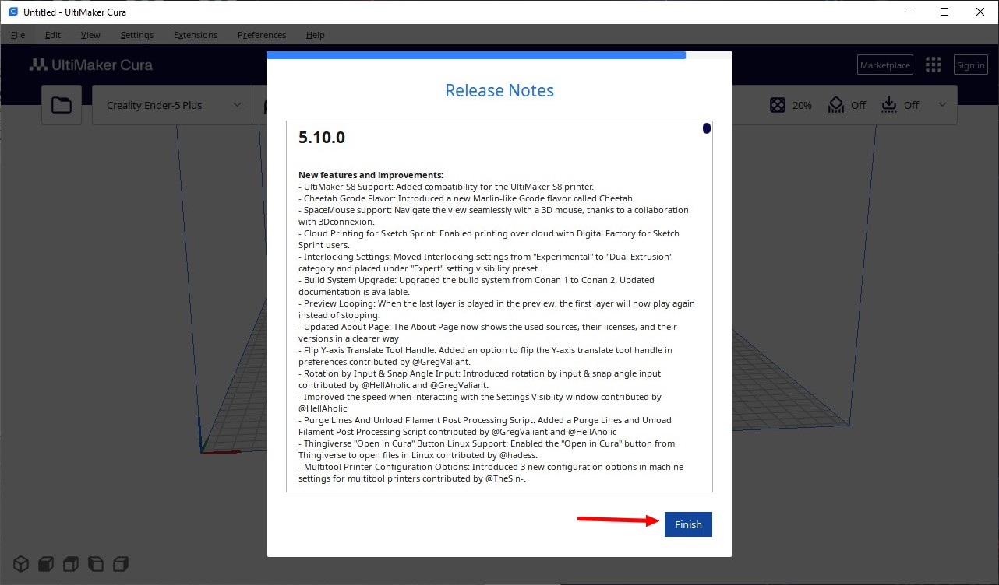
- 'Finich' (Fin).
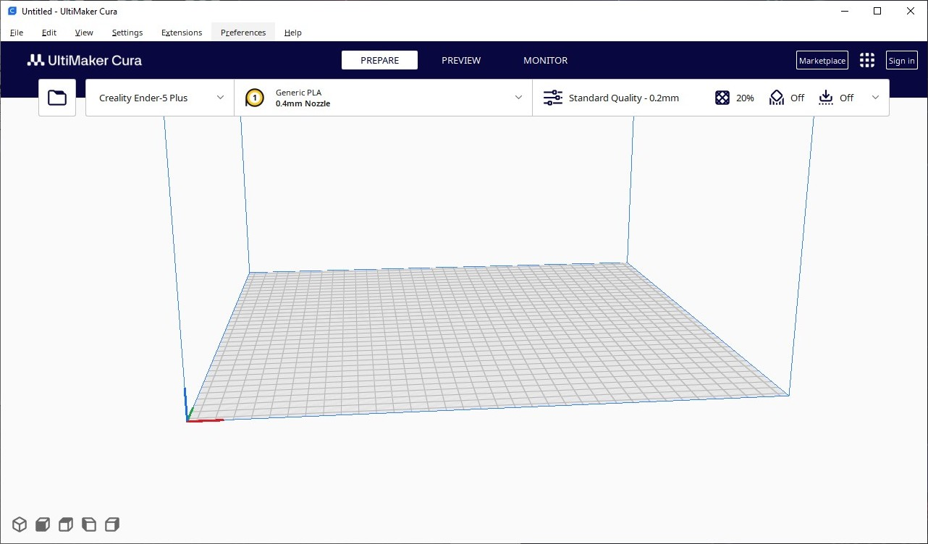
- Apercue de Cura.
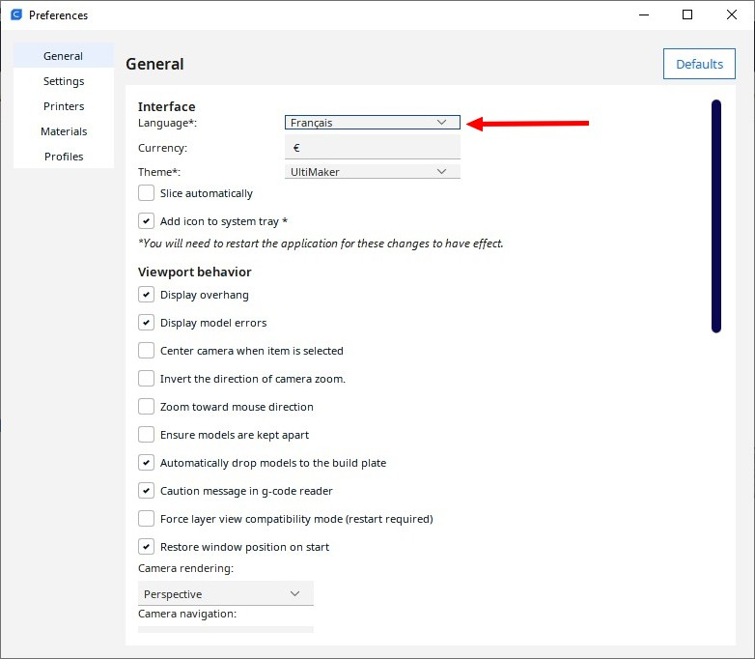
- passage en français (Préférence , Général , Language, 'Français). redémarrer

- Inst. logiciel
- Accueil
— Jacky Michaud 2025/03/31 04:31

